**企業の誇り～わが社のここが素晴らしい～**

**５９**

（須坂創成高等学校創造工学科デュアルシステム受入れ協力企業） 　　　2021年5月19日現在

|  |  |  |  |  |  |
| --- | --- | --- | --- | --- | --- |
| 企　業　概　況 | 会社名 | 株式会社　羽生田鉄工所 | 従業員数 | 80人 | \\v-mgadms-04.naganoken-vdi.local\usershare01\suza\rds\redirect\szUser320\Downloads\qr20210510163858121.png |
| 所在地 | 長野市柳原2433番地 | 電話番号 | 026-296-9221 |
| 代表者  氏名 | 代表取締役  羽生田豪太 | 担当者職氏名 | 総務部長  林 |
| 経営理念 | 社会に選ばれ、お客様に選ばれ、地域に選ばれる会社を目指し、　　高い存在価値を持つ会社になる　　よう挑戦し続ける集団となる。 | 創立年月 | 1937年12月 | |
| 主要製品 | きのこ高圧殺菌釜、ＣＦＲＰ形成用オートクレーブ、試験用小型オートクレーブ、角形加圧オーブン、医療用滅菌器、防爆試験装置など | | | |
| 事業内容 | 圧力容器応用装置（きのこ高圧殺菌釜、ＣＦＲＰ形成用オートクレーブなど）の設計・製造・販売まで一貫して行う産業用機械メーカー。 | | | |

|  |  |  |  |  |  |
| --- | --- | --- | --- | --- | --- |
| １ 会社のイメージを一言で表すキャッチコピー  きのこから人工衛星まで。。。　圧力容器で未来を切り拓く | | | | | |
| ２ 技術で優れているところ  産業のいろいろな場面で利用されている圧力容器。この圧力容器製造に欠かせない技術、それが溶接です。永い間、ボイラー製造を通じて培ってきたこれらの技術を、今の時代に必要とされる生産設備（自動車・航空機・宇宙など）の製造に生かすべく日々研鑽を積んでいます。 | | | | | |
| ３ 製品で優れているところ  圧力容器製造の肝である開閉装置。永年この自動開閉装置「クラッチドア」の製造・販売を行ってきており、優れた溶接技術とともに、弊社の「丸型」・「角形」のクラッチドア式各種圧力容器の信頼性を高める要素となっています。飯田市のエス・バードに国内初の航空装備品の防爆性を評価する　防爆性評価試験装置を納入致しました。 | | | | | |
| ４ 組織力で優れているところ（納期が早い、コストが安い等）  製品の設計から製造・計装まですべて自社工場で一貫生産できる能力を保有しておりますので、お客様には安心して使っていただけるメンテナンス対応能力があります。 | | | | | |
| ５ 人材で優れているところ（技能の達人がいる等）  技能五輪全国大会電気溶接種目へ出場。　長野県溶接技術コンクールでは　近年度々優秀な成績を収めており、優れた若手技術者が育っております。 | | | | | |
| ６ その他で優れているところ（設備がすごい、自動化率がすごい等）  昨年度より、新たにCFRP等先端複合材関連の成形事業にも取り組んでいる。CFRP成形の裾野を拡げたく、年数回　自社装置を使用し成形セミナーも実施している。 | | | | | |
| 生徒実習可能な作業に〇付けて下さい。（過去に実績有り、または今後可能なもの） | | | | | |
| 挨拶訓練 |  | 金属熱処理 |  | ２D・３DCAD設計 | ○ |
| 清掃訓練 |  | 熱処理、加工、寸法測定 |  | 3Dプリンタ（設計/製作） |  |
| ミーティング参加 |  | ルータ加工、塩ビ板・ガラス板 |  | 3Dスキャナ（データ作成/検査） |  |
| プレゼン等の発言・発表体験 |  | メッキ処理 |  | 電気機器製造・組立 |  |
| 機械加工一般 |  | プラスチック部品の成型加工 |  | 配電盤組立・制御装置製作 |  |
| 製造の一連の流れ（加工～出荷） |  | プラスチックの成形・仕上げ検査 |  | 配線加工・組立 |  |
| 金属部品の切削加工 |  | プラスチック成形機の機械組立 |  | プリント基板実装 |  |
| NC旋盤 |  | 順送プレス金型の分解・組立 |  | 電子部品等の製造・組立 |  |
| MC加工 |  | 金型設計と製作・組立 |  | PLCシーケンサ制御プログラム |  |
| 精密板金加工 |  | CAD・CAMによる製造工程 |  | ロボシリンダー制御プログラム |  |
| プレス加工 |  | ゴムの成分配合、特性検査 |  | 電子回路基礎 |  |
| ワイヤー放電加工 |  | 製品検査、測定、品質管理 |  | マイコン制御・プログラミング |  |
| 溶接技術 | ○ | 生産設備等の保守・保全 |  | ソーラシステム組立・プログラム |  |
| レーザー溶接 |  | 乾燥食品製造・機械のメンテナンス |  |  |  |
| 鋳造技術、鋳型製作 |  | 加工ライン |  |  |  |

CFRP硬化成形用オートクレーブ

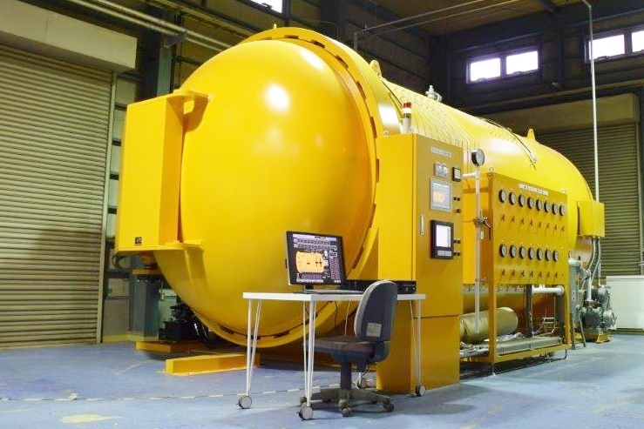

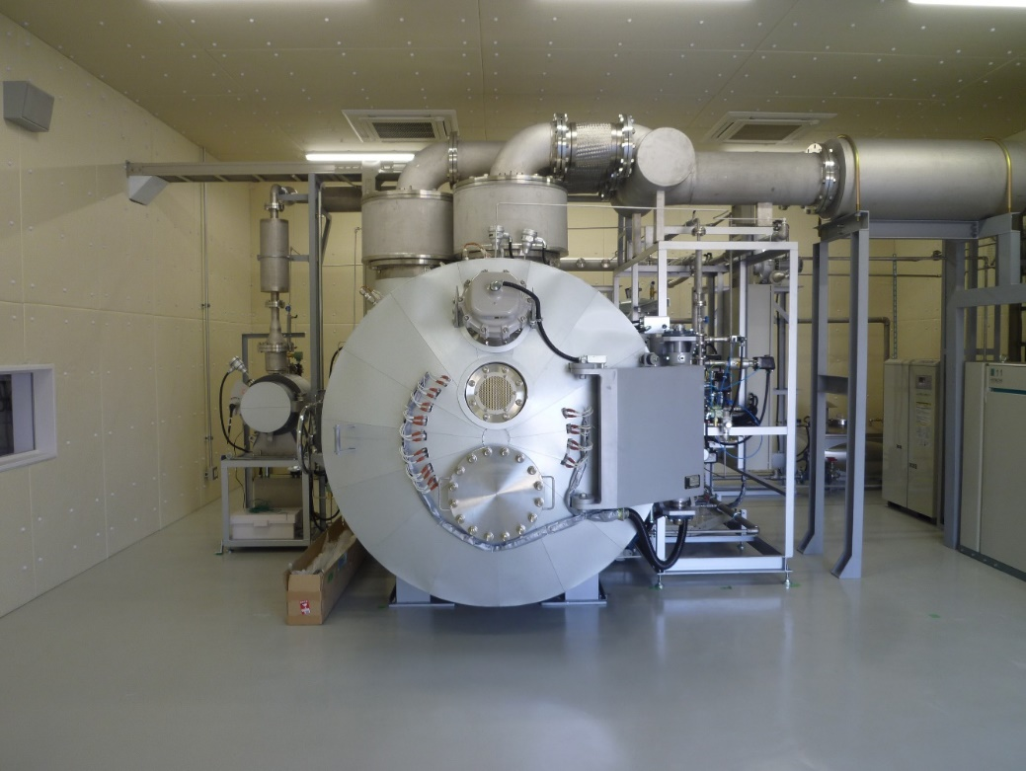防爆性能評価試験装置〈株式会社　羽生田鉄工所〉